**Tugas Modul 4**

Nama : Fabyan Yafi Syahbaz

Kelas : 1 D4 Teknik Telekomunikasi C

NRP : 2224600070

1. Tugas 1 : Abstrak

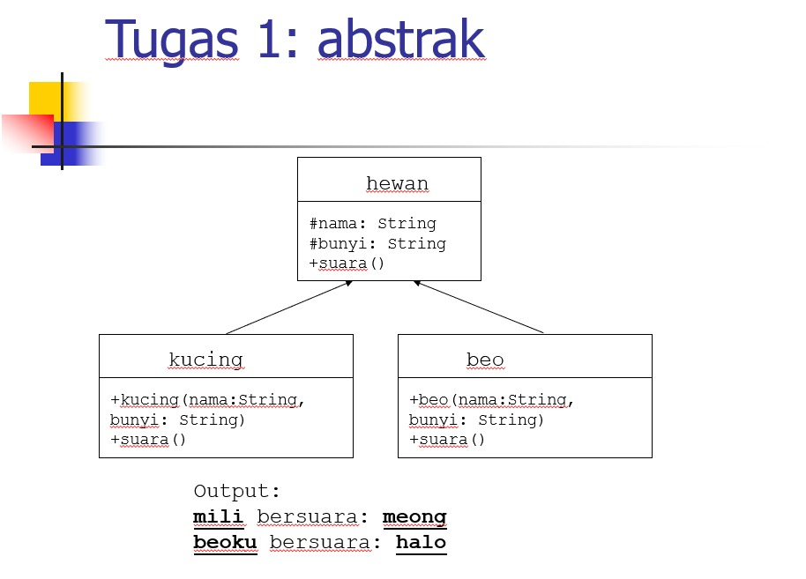

Jawaban :

abstract class hewan {

    protected String nama;

    protected String bunyi;

    public abstract void suara();

}

class kucing extends hewan {

    public kucing() {

        this.nama = "mili";

        this.bunyi = "meong";

    }

    public void suara() {

        System.out.println(nama + "bersuara : " + bunyi);

    }

}

class beo extends hewan {

    public beo() {

        this.nama = "beoku";

        this.bunyi = "halo";

    }

    public void suara() {

        System.out.println("" + nama + "bersuara : " + bunyi);

    }

}

public class tugas1 {

    public static void main(String[] args) {

        hewan k = new kucing();

        hewan b = new beo();

        k.suara();

        b.suara();

    }

}

1. Tugas 2 : Superkelas

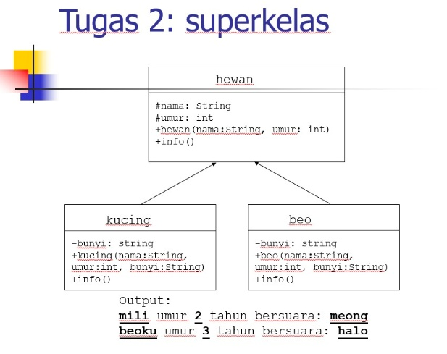

Jawaban :

class hewan {

    protected String nama;

    protected int umur;

    public void hewan(String nama, int umur) {

        this.nama = nama;

        this.umur = umur;

    }

    public void info() {

        System.out.print(nama);

        System.out.print(" umur " + umur + " tahun ");

    }

}

class kucing extends hewan {

    private String bunyi;

    public kucing(String nama, int umur, String bunyi) {

        super.hewan(nama, umur);

        this.bunyi = bunyi;

    }

    public void info() {

        super.info();

        System.out.println("bersuara: " + bunyi);

    }

}

class beo extends hewan {

    private String bunyi;

    public beo(String nama, int umur, String bunyi) {

        super.hewan(nama, umur);

        this.bunyi = bunyi;

    }

    public void info() {

        super.info();

        System.out.println("bersuara: " + bunyi);

    }

}

public class tugas2 {

    public static void main(String[] args) {

        kucing k = new kucing("mili", 2, "meong");

        beo b = new beo("beoku", 3, "halo");

        k.info();

        b.info();

    }

}